EXMO. SR. PRESIDENTE DA CÂMARA MUNICIPAL DE SUMARÉ

Indico ao Exmo. Senhor Prefeito Municipal, junto ao departamento competente, no sentido de viabilizar troca de lâmpada em dois pontos localizados na Rua Antônio Carnevale, no bairro Parque Residencial Casarão, sendo um em frente ao número 83 e outro na bifurcação com a Rua João Rohweder Filho (Praça Gilberto Lavras).

**Justificativa:** Tal indicação se justifica tendo em vista que essa rua tem um alto fluxo de veículos, ocasionando assim falta de segurança.

Sala de Sessões, 23 de junho de 2021.

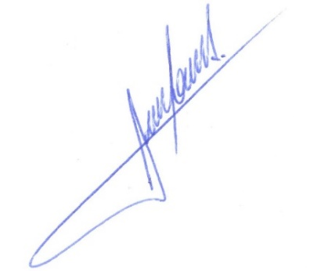

**RODRIGO DORIVAL GOMES**

Vereador

Cidadania